วิธีการนับช่วงอายุของผู้สูงอายุ
การนับอายุของผู้ศุงอายุ ที่มีสิทธิรับเงินเบี้ยยังชีพผู้สูงอายุ ตามหลักเกณฑ์ราชการนั้น ไม่ได้นับตามปี พ.ศ. เกิด แต่จะนับเป็นปีงบประมาณ คือ ระหว่างวันที่ 1 ตุลาคม – 30 กันยายน ของปีถัดไป เช่น
ตัวอย่างที่ 1
นาง ก. เกิดวันที่ 1 ตุลาคม 2498 ในปีงบประมาณ 2559 ให้ตัดการนับอายุ ณ วันที่ 30 กันยายน 2557 คำนาณตามหลักเกณฑ์ราชการ จะถือว่าอายุ 59 ปี เป็นต้น
ตัวอย่างที่ 2
นาง ข.เกิดวันที่ 30 กันยายน 2498 ในปีงบประมาณ 2559 ให้ตัดการนับอายุ ณ วันที่ 30 กันยายน 2557 คำนาณตามหลักเกณฑ์ราชการ จะถือว่าอายุ 60 ปี เป็นต้น
กรณีเป็นผู้สูงอายุที่รับเงินเบี้ยยังชีพแล้ว และได้ย้ายเข้ามาในพื้นที่

1.ผู้สูงอายุจะได้รับเงินเบี้ยยังชีพต่อเนื่องจากท้องถิ่นเดิม หลังจากที่ท่านย้านทะเบียนบ้านเป็นเวลา 1 ปีงบประมาณ

2.ผู้สูงอายุต้องมาลงทะเบียนเพื่อขอรับเงินเบี้ยยังชีพผู้สูงบอายุที่ อบต.ห้วยชมภู ภายในวันที่ 1-30 พฤศจิกายน ของทุกปี
3.ผู้สูงอายุจะได้รับเงินสงเคราะห์เบี้ยยังชีพผู้สูงอายุจาก อบต.ห้วยชมภู ในปีงบประมาณถัดไป
อัคราเบี้ยยังชีพแบบขั้นบันใด

ช่วงอายุ 60-69 ปี ได้รับเงิน 600 บาท
ช่วงอายุ 70-79 ปี ได้รับเงิน 700 บาท
ช่วงอายุ 80-89 ปี ได้รับเงิน 800 บาท
อายุ 90 ปีขึ้นไป ได้รับเงิน 1,000 บาท

องค์การบริหารส่วนตำบลห้เวยชมภู

การขึ้นทะเบียนเพื่อขอรับเบี้ยยังชีพ
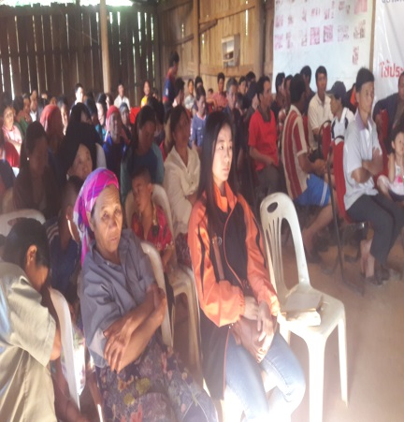

ด้วยความห่วยใย
งานพัฒนาชุมชน
องค์การบริหารส่วนตำบลห้เวยชมภู
Tel…053-918384

คุณสมบัติของผู้มีสิทธิ
ได้รับเบี้ยยังชีพผู้สูงอายุ

1.มีสัญชาติไทย

2.มีภูมิลำเนาอยู่ในพื้นที่หมู่ที่ 1-11 ตำบลห้วยชมภู (ตามทะเบียนบ้าน)

3.มีอายุหกสิบปีบริบูรณ์ขึ้นไป ซึ่งได้ลงทะเบียนและยื่นคำขอรับเบี้ยยีงชีพผู้สูงอายุต่อองค์การบริหารส่วนตำบลห้วยชมภู
4.ไม่เป็นผู้อยู่ในสถานสงเคราะห์ของรัฐ

เอกสารหลักฐานประกอบเพื่อขอรับเบี้ยยีงชีพ

1.บัตรประจำตัวประชาชนและสำเนาทะเบียนบ้าน
2.บัตรประจำตัวประชาชนและทะเบียนบ้าน(กรณีมอบอำนาจ)
3.สำเนาหน้าสมุดบัญชีธนาคาร ธกส.(ได้ทุกสาขา)
4.สำเนาบัตรประจำตัวคนพิการ(กรณีเบี้ยพิการ)

คุณสมบัติของผู้มีสิทธิ
ได้รับเบี้ยความพิการ

1.มีสัญชาติไทย

2.มีภูมิลำเนาอยู่ในพื้นที่หมู่ที่ 1-11 ตำบลห้วยชมภู (ตามทะเบียนบ้าน)

3.เป็นคนพิการตามกฏหมาย
(มีบัตรประจำตัวคนพิการ)

4.ไม่เป็นผู้อยู่ในสถานสงเคราะห์ของรัฐ

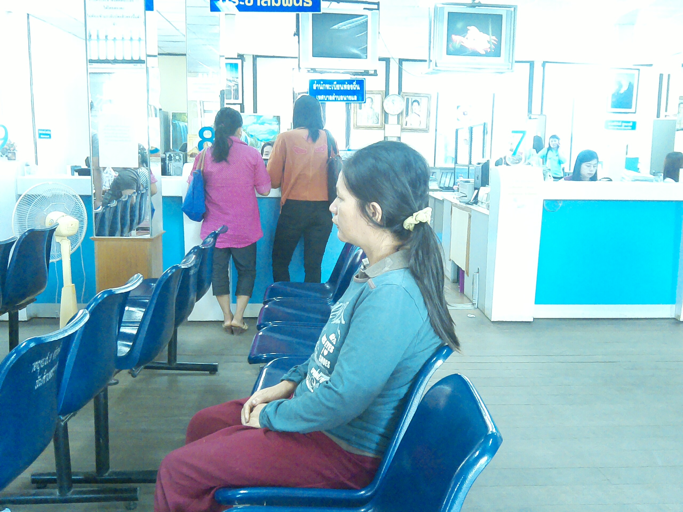

ป

